선언형 멀티에이전트 플러그인: 코드 없이 에이전트 시스템을 설계하는 방법
Clean Architecture 원칙으로 LLM 에이전트 오케스트레이션을 재정의하다

멀티에이전트 시스템의 구조적 과제
LLM 에이전트가 단일 개체에서 다수의 협업 시스템으로 확장될 때, 복잡도는 선형이 아닌 조합적으로 증가한다. 에이전트 간 역할 경계, 도구 접근 권한, 실행 순서, 에스컬레이션 조건 등 관리해야 할 관계의 수가 에이전트 수의 제곱에 비례하여 늘어나는 구조적 문제가 발생한다.
기존 접근법인 LangChain, CrewAI, AutoGen 등의 프레임워크는 이 문제를 Python/TypeScript SDK 코드로 해결한다. 에이전트의 정의, 도구 연결, 오케스트레이션 로직이 모두 프로그래밍 언어 안에 혼재되며, 특정 SDK에 강결합되는 구조를 형성한다. 이로 인해 런타임 환경이 변경되면 전체 시스템을 재작성해야 하고, 도메인 전문가나 비개발자는 에이전트 시스템의 설계에 참여할 수 없다.
근본적 질문이 제기된다. 에이전트의 역할과 관계를 정의하는 데 반드시 코드가 필요한가. 에이전트가 "무엇을 할 수 있는가"를 선언하는 것과 "어떻게 동작하는가"를 코딩하는 것은 본질적으로 다른 행위이다.

선언형 접근의 본질 — "What" 대 "How"
선언형 프로그래밍은 "원하는 결과"를 기술하고 "달성 방법"은 실행 환경에 위임하는 패러다임이다. SQL은 데이터의 조건을 선언하되 탐색 알고리즘을 지정하지 않고, HTML/CSS는 문서의 구조와 스타일을 선언하되 렌더링 엔진의 구현을 강제하지 않으며, Kubernetes YAML은 원하는 인프라 상태를 선언하되 컨테이너 스케줄링 방식을 지시하지 않는다. 이들의 공통점은 실행 환경(런타임)과 선언(명세)의 분리에 있다.
멀티에이전트 시스템에도 동일한 원리가 적용 가능하다. 에이전트의 역할, 역량, 제약을 Markdown과 YAML로 선언하고, 실행은 런타임(Claude Code, Codex CLI, Gemini CLI 등)에 위임하는 방식이다. 이 접근의 핵심 가치는 두 가지로 요약된다. 첫째, 런타임 중립성 — `tier: HIGH` 같은 추상 선언은 어떤 런타임에서든 해당 환경의 최적 모델로 해석 가능하다. 둘째, 비개발자 접근성 — Markdown과 YAML만 알면 도메인 전문가도 에이전트 시스템을 구축할 수 있다.
비교 항목 | 기존 프레임워크 | 선언형 접근
에이전트 정의 | Python/TypeScript SDK 코드 | Markdown + YAML
오케스트레이션 | 그래프/함수 호출 체인 코드 | 스킬 프롬프트(자연어)
런타임 종속성 | 특정 SDK에 강결합 | 런타임 중립
아키텍처 원칙 | 없거나 프레임워크 의존 | Clean Architecture
도구 연결 | 코드에서 도구 객체 생성 | 추상 선언(tools.yaml) → Gateway 매핑
티어 관리 | 없음 | 4-Tier(HEAVY/HIGH/MEDIUM/LOW) + 런타임 자동 매핑
이식성 | 낮음 (전체 재작성) | 높음 (runtime-mapping.yaml만 교체)

아키텍처 설계 — Clean Architecture의 에이전트 적용
Clean Architecture의 핵심 원칙인 단방향 의존과 관심사 분리는 소프트웨어 시스템의 장기적 유지보수성을 보장하는 검증된 설계 철학이다. 선언형 멀티에이전트 아키텍처는 이 원칙을 에이전트 시스템에 직접 적용하여 3개 핵심 계층으로 구성된다.
Skills (Controller 계층)
사용자 요청의 진입점이자 오케스트레이션 계층이다. 요청의 의도를 분류하고 적절한 에이전트에 작업을 위임하는 라우팅 역할을 수행한다. 위임형 스킬(Core, Planning, Orchestrator)은 에이전트를 호출하고, 직결형 스킬(Setup, Utility)은 Gateway를 직접 사용한다. 실행 경로에 따라 불필요한 계층을 생략하는 YAGNI 원칙이 적용된다.
Agents (Service 계층)
역할 기반의 자율 실행 단위이다. 각 에이전트는 AGENT.md(목표와 워크플로우 프롬프트)와 agentcard.yaml(정체성, 역량, 제약 선언)의 쌍으로 구성된다. 하나의 에이전트는 하나의 전문 역할에만 집중하며, 역할 경계를 넘는 작업은 핸드오프 규칙에 따라 다른 에이전트에 위임한다.
Gateway (Infrastructure 계층)
추상 선언과 구체 런타임 간의 매핑 테이블을 제공하는 인프라 계층이다. runtime-mapping.yaml이 에이전트의 추상 티어를 실제 LLM 모델로, 추상 도구를 실제 도구 구현체로 변환한다. 런타임 환경이 변경되면 이 매핑 파일만 교체하면 된다.
이 3개 계층 외에 리소스 마켓플레이스가 플러그인 간 공유 가능한 가이드, 템플릿, 샘플, 도구의 공용 풀로 기능한다. 단방향 의존 구조(Skills → Agents → Gateway)의 실질적 이점은 각 계층의 독립적 교체 가능성에 있다. 에이전트를 추가하거나 변경해도 Gateway에 영향을 주지 않고, 런타임을 교체해도 Skills와 Agents는 수정 없이 동작한다.
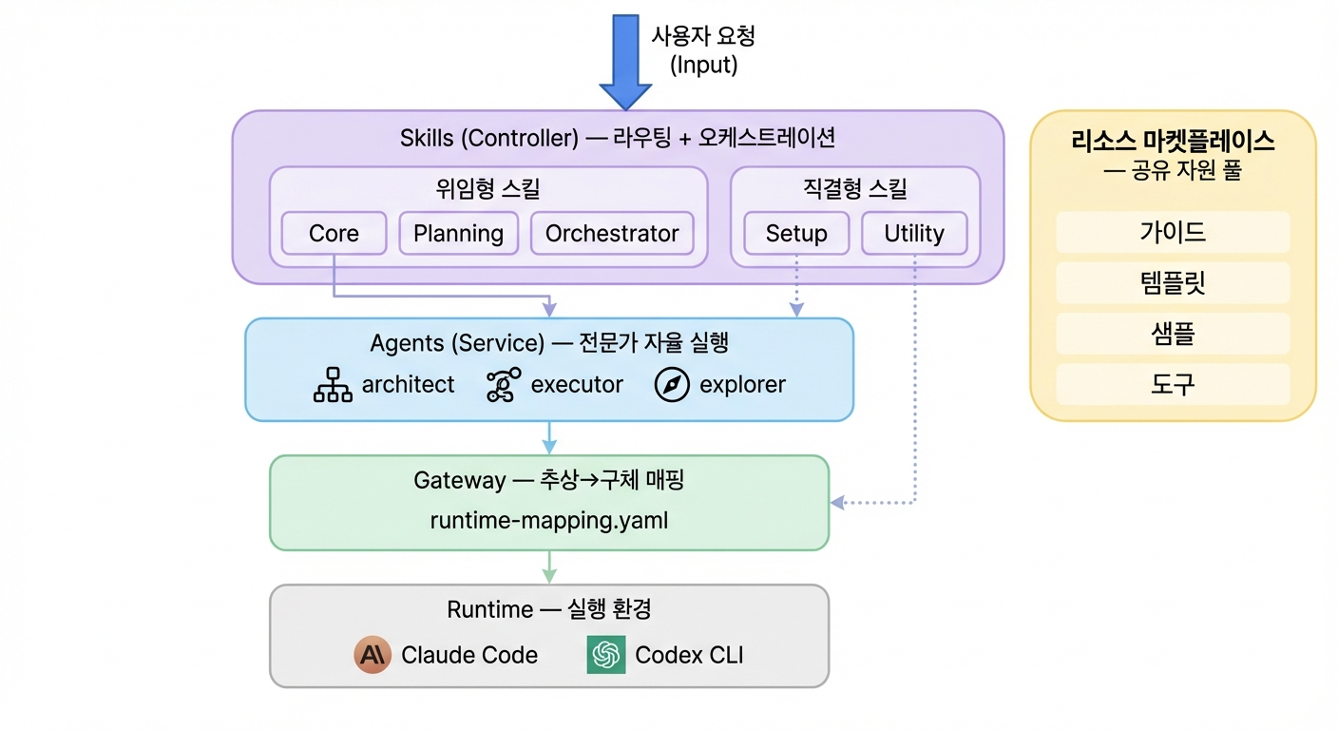
선언형 멀티에이전트 플러그인 아키텍처 — Clean Architecture 기반 계층 구조

동작 메커니즘 — 프롬프트 조립과 티어 기반 실행

프롬프트 조립 (Prompt Assembly)
위임형 스킬이 에이전트를 스폰할 때, 3단계 레이어로 프롬프트가 조립된다. 이 순서는 런타임의 prefix 캐시 적중률을 극대화하기 위해 설계된 것이다.
1단계 — 공통 정적 (runtime-mapping).
모든 에이전트에 공통으로 적용되는 규칙이다. Gateway의 runtime-mapping.yaml에서 추상 선언을 구체 모델과 도구로 변환하는 매핑 정보가 포함된다. 세션 내 모든 에이전트 호출에서 동일하므로 캐시 효율이 가장 높다.
2단계 — 에이전트별 정적 (AGENT.md + agentcard.yaml + tools.yaml).
각 에이전트의 역할, 워크플로우, 도구 정의를 포함하는 3개 파일이 하나의 프롬프트로 합성된다. AGENT.md가 목표와 수행 방법(WHY+HOW)을, agentcard.yaml이 정체성과 제약(WHO+WHAT+WHEN)을, tools.yaml이 추상 도구 인터페이스를 각각 담당한다. 동일 에이전트의 반복 호출 시 캐시가 재활용된다.
3단계 — 동적 (작업 지시).
스킬이 전달하는 구체적 작업 내용이다. 매 호출마다 변경되는 유일한 레이어로, 작업 목표(TASK), 기대 산출물(EXPECTED OUTCOME), 필수 요건(MUST DO), 금지 사항(MUST NOT DO), 컨텍스트(CONTEXT)의 5항목으로 구성된다.
Gateway의 runtime-mapping.yaml은 이 조립 과정에서 세 가지 변환을 수행한다. 에이전트의 추상 티어(예: `tier: HIGH`)를 실제 모델(예: `claude-opus-4-6`)로 매핑하는 모델 구체화, tools.yaml의 추상 도구를 실제 도구로 매핑하는 툴 구체화, agentcard.yaml의 금지 액션 카테고리를 실제 도구로 매핑하는 금지액션 구체화가 그것이다. 최종적으로 에이전트에 제공되는 도구는 (구체화된 도구) - (금지 도구)의 결과이다.
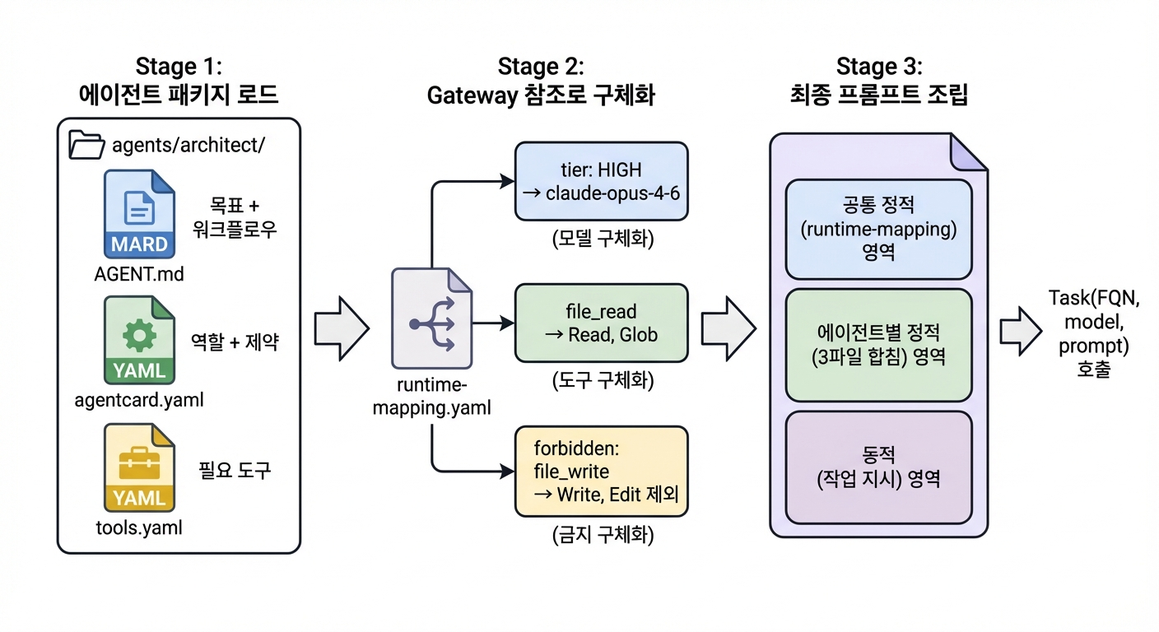
프롬프트 조립 과정 — 정적 레이어와 동적 레이어의 3단계 합성

4-Tier 모델 매핑
에이전트의 역량 요구 수준은 HEAVY, HIGH, MEDIUM, LOW의 4단계 추상 티어로 선언된다. 각 티어는 비용-역량 트레이드오프에 따라 최적 모델이 배정되며, 동일 역할의 에이전트를 티어별 변형으로 분리하여 비용 효율성을 확보한다.
티어 | 특성 | 적합 작업
HEAVY | 최고 역량 + 대규모 예산 | 장시간 추론, 대규모 멀티파일 작업
HIGH | 최고 역량 | 복잡한 의사결정, 심층 분석
MEDIUM | 균형 | 기능 구현, 일반 분석
LOW | 빠르고 저비용 | 단건 조회, 간단한 수정
주목할 점은 에스컬레이션 메커니즘이다. LOW 티어 에이전트가 자기 한계를 인식하면 작업을 중단하고 상위 티어로의 에스컬레이션을 보고한다. 이 자기 인식 기반의 단계적 위임은 자원 낭비를 방지하면서 품질을 보장하는 핵심 메커니즘이다. 티어 변형 에이전트는 기본 에이전트의 설정을 상속(inherits)받고 오버라이드가 필요한 부분만 기술하므로 중복이 최소화된다.
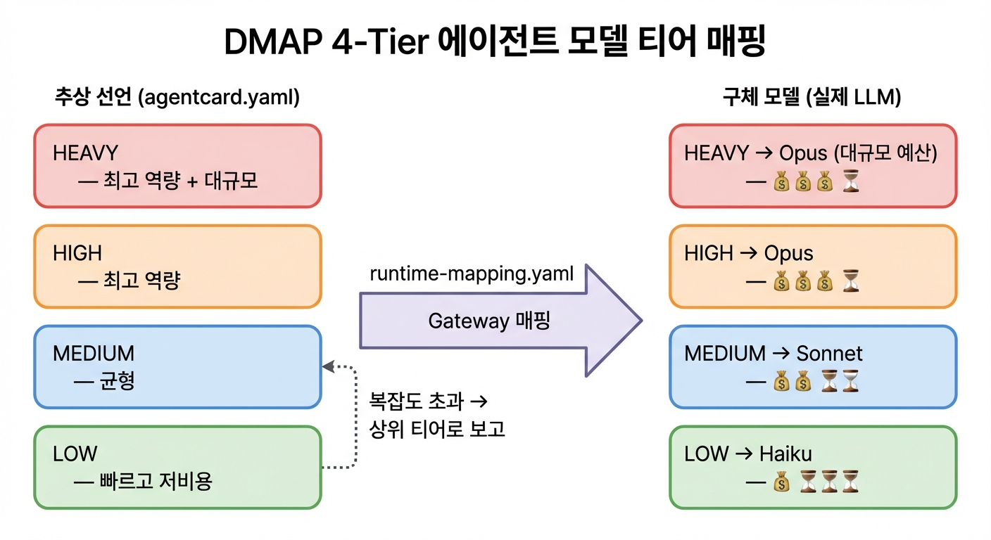
4-Tier 모델 매핑 — 추상 티어 선언에서 구체 LLM 모델로의 변환

실행 흐름 — 스킬 기반 오케스트레이션
스킬의 활성화는 두 가지 경로로 이루어진다.
직접 활성화
명시적 슬래시 명령(`/plugin:skill`) 또는 스킬의 메타데이터(frontmatter description)와 높은 유사도를 보이는 자연어 요청을 런타임이 감지하면, 해당 스킬이 즉시 로드된다. 중간 계층 없이 사용자의 의도가 특정 스킬에 직결되는 경로이다.
Core 경유 활성화
사용자의 요청이 모호하거나 복수 스킬에 걸치는 경우, 런타임은 Core 스킬을 먼저 활성화한다. Core 스킬은 요청의 의도를 판별하고 적절한 스킬로 라우팅하는 역할에 한정된다. 실제 작업 실행은 라우팅된 대상 스킬(Orchestrator, Planning 등)이 담당한다.
스킬 유형에 따라 실행 경로가 분기된다. 위임형 스킬(Core, Planning, Orchestrator)은 에이전트를 호출하여 작업을 위임하고, 직결형 스킬(Setup, Utility)은 Gateway의 도구를 직접 사용한다. 이 이중 경로는 Clean Architecture의 관심사 분리와 YAGNI 원칙이 동시에 적용된 결과이다. 설치나 상태 확인 같은 절차적 작업에 에이전트를 경유하면 불필요한 LLM 호출이 발생하므로, 직결형 스킬이 Gateway에 직접 접근하는 것이 합리적이다.
런타임은 세션 시작 시 `skills/` 디렉토리를 스캔하여 모든 스킬을 자동 발견한다. 별도의 등록 절차 없이 디렉토리에 스킬을 배치하면 즉시 사용 가능한 구조이다.
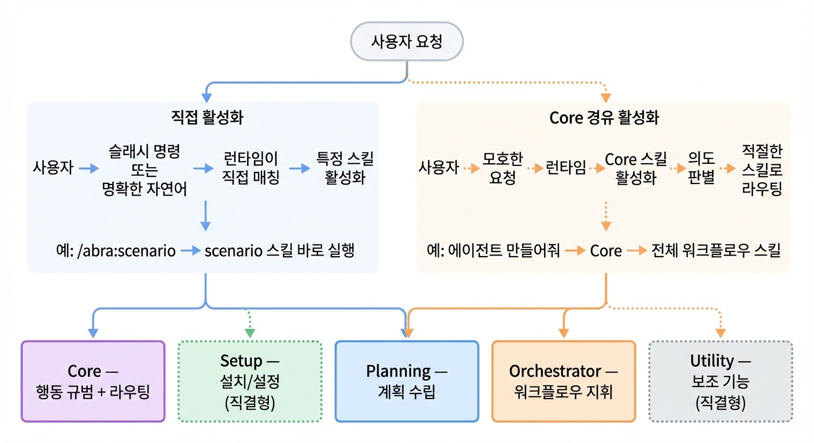
스킬 활성화 경로 — 직접 활성화와 Core 경유 활성화의 이중 경로

구현 사례 — DMAP과 abra 플러그인
앞서 설명한 선언형 아키텍처의 실제 구현체가 DMAP(Declarative Multi-Agent Plugin)이다. DMAP은 코드 없이 Markdown과 YAML만으로 멀티에이전트 시스템을 정의하는 오픈소스 플러그인 아키텍처 표준이며, DMAP 빌더는 이 표준에 따라 플러그인을 자동 생성하는 도구이다.
DMAP의 적용 사례로 abra 플러그인이 존재한다. abra는 자연어 한 마디로 Dify 워크플로우 DSL을 자동 생성하고 프로토타이핑까지 수행하는 플러그인으로, 5개 에이전트(scenario-analyst, dsl-architect, plan-writer, prototype-runner, agent-developer)가 각자의 전문 역할을 담당하고, 8개 스킬이 시나리오 분석부터 코드 개발까지의 워크플로우를 오케스트레이션한다. 전체 구조가 Markdown과 YAML만으로 구성되어 있으며, 에이전트의 역할 정의, 도구 연결, 실행 순서 등 어떤 부분에서도 프로그래밍 코드가 사용되지 않는다.
이러한 구현은 선언형 접근이 이론적 가능성이 아닌 실제 동작하는 시스템으로 실현 가능하다는 것을 보여준다. 프로젝트 전체는 GitHub에 공개되어 있다 (https://github.com/cna-bootcamp/gen-dmap).
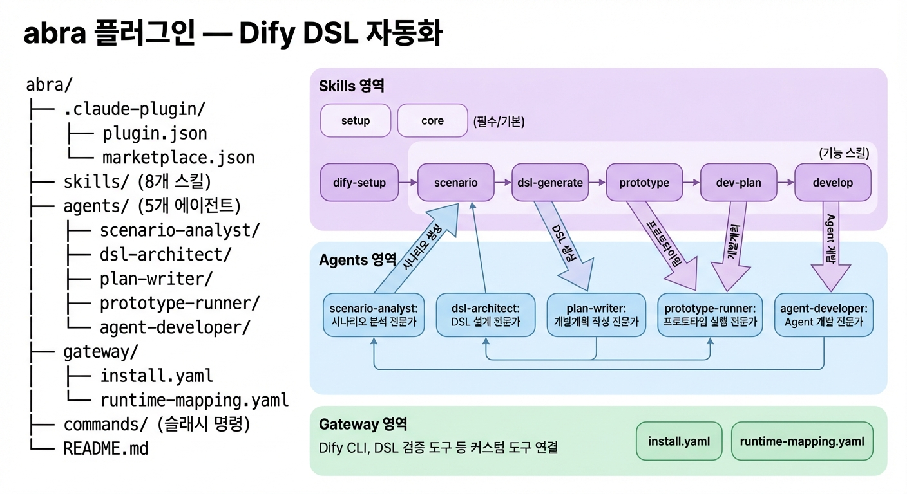
abra 플러그인 구조 — 5개 에이전트와 8개 스킬의 선언적 구성

전망 — 선언형 에이전트 생태계의 미래
선언형 접근이 에이전트 개발 생태계에 미칠 영향은 세 가지 차원에서 주목된다.
첫째, 개발자와 비개발자 간 협업 모델의 변화이다. 에이전트 시스템의 설계가 코드에서 선언으로 전환되면, 도메인 전문가가 에이전트의 역할과 제약을 직접 정의하고 개발자가 인프라 매핑을 담당하는 분업이 가능해진다. 에이전트 시스템의 설계 참여 범위가 확장된다.
둘째, 런타임 간 이식성이 에이전트 재사용의 가능성을 열어준다. 하나의 플러그인이 Claude Code, Codex CLI, Gemini CLI 등 다양한 런타임에서 runtime-mapping.yaml의 교체만으로 동작할 수 있다면, 에이전트 생태계는 특정 플랫폼에 종속되지 않는 방향으로 발전할 수 있다.
셋째, 에이전트 시스템의 표준화 방향이다. Markdown과 YAML이라는 범용 포맷 위에 에이전트의 역할, 역량, 제약, 핸드오프를 정형화하면, 에이전트 패키지의 검증, 공유, 조합이 체계적으로 이루어질 수 있는 기반이 형성된다.
코드에서 선언으로의 패러다임 전환은 궁극적으로 "무엇을 만들 것인가"와 "어떻게 실행할 것인가"의 관심사를 분리하는 것이다. 이는 소프트웨어 공학이 반복적으로 증명해 온 원칙 — 추상화 수준의 상승이 시스템의 복잡도를 관리 가능하게 만든다는 것 — 이 LLM 에이전트 영역에도 유효함을 시사한다.
NOTE: DMAP 표준 문서와 샘플은 GitHub에서 확인할 수 있다: https://github.com/cna-bootcamp/gen-dmap

